

NÁZEV ŠKOLY | BRÁNA, základní škola a mateřská škola  Kollárova 456, 509 01 Nová Paka
ČÍSLO PROJEKTU | CZ.1.07/1.4.00/21.3750
NÁZEV PROJEKTU | Rozvoj čtení a práce s informacemi
ČÍSLO A NÁZEV KLÍČOVÉ AKTIVITY | I/2 Inovace a zkvalitnění výuky směřující k rozvoji čtenářské a informační gramotnosti
AUTOR | Mgr. Ema Koťátková
PŘEDMĚT | Český jazyk
NÁZEV DUM | Bohatá večeře
ROČNÍK | 2.
ČÍSLO MATERIÁLU | VY_12_INOVACE_1_09_CJ_Bohatá večeře 1
DATUM TVORBY | 28.11.2013
ANOTACE | Tento materiál je zařazen do vzdělávací oblasti Jazyk a jazyková komunikace, žáci pracují s textem, hledají vetřelce, píší slova v různých tvarech – slova s párovými souhláskami.

BOHATÁ VEČEŘE

- Najdi a zakroužkuj v textu 3 vetřelce.
Jednoho dne se Ježíš vydal daleko za město. Doprovázel ho velký med zástup lidí.
Nastal večer a Ježíš věděl, že všichni mají hlad. Zeptal se Filipa: „Kde pro ty lidi nakoupíme jídlo?“
Vtom přišel jeden medu učedník a přivedl malého chlapce. „Tenhle kluk nám přinesl všechno, co dostal doma s sebou k jídlu. Moc toho ale není. Jen pět maličkých bochníků chleba a dvě malé rybky.“
Ježíš se usmál a řekl, ať se všichni posadí. Potom vzal od medem hocha jídlo, pozvedl vzhůru k nebi se slovy: „Děkuji ti, Otče.“
- Vypiš do rámečků 3 vetřelce z textu a sleduj, jak se slovo mění.

- Piš různé tvary dalších slov. Slova v rámečcích ti pomohou.
vzor: slova bez slov se slovy o slovech
chléb | bez s | o
zástup | do se | u
ryby | k bez | o
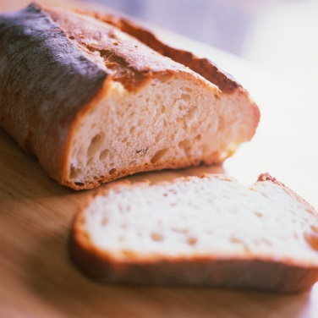

- Najdi stejná slova v různých tvarech. Černou pastelkou spoj jejich body.
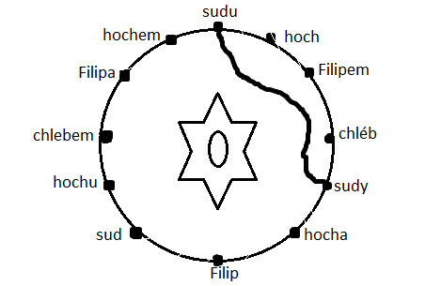
Obrázek vymaluj podle nálady.

Použité zdroje:
Galerie Klipart MS Office
Jeffsová, S.Dětem na dobrou noc, vydala Česká biblická společnost v Praze. 2001.ISBN 80-858 10-220.
GERŽOVÁ, M. FUKANOVÁ, J. Český jazyk 2 nově, pracovní sešit pro 2. ročník, 2. díl. NOVÁ ŠKOLA, BRNO.2011. ISBN 978-80-7289-315-7-.

